

普
通
本
科
毕
业
设
计

题 目：知识库结合微信小程序的设计与实现

学 院 软件与物联网工程学院
学生姓名 李天赐 学 号 0223799
专 业 软件工程 届 别 2026届
二〇二五 年 四 月
普通本科生毕业论文（设计）诚信承诺书
毕业论文（设计）题 目 |  |  | 知识库结合微信小程序的设计与实现
学生姓名 | 李天赐 | 专 业 |  | 软件工程 | 学 号 | 0223799
指导老师 |  |  |  | 职 称
所在学院 | 软件与物联网工程学院
诚信承诺

本人慎重承诺和声明：
我承诺在毕业论文（设计）活动中遵守学校有关规定，恪守学术规范，在本人的毕业论文中未剽窃、抄袭他人的学术观点、思想和成果，未篡改研究数据，如有违规行为发生，我愿承担一切责任，接受学校的处理。

学生（签名）： 李天赐
2025年05月30日

摘 要
随着人工智能技术的迅速发展，知识管理和智能问答系统在现代信息处理中发挥着越来越重要的作用。传统的信息检索系统往往只能进行简单的关键词匹配，无法理解用户的真实意图，也无法提供准确、连贯的答案。检索增强生成（RAG）技术作为新兴的AI技术，通过结合信息检索和生成式AI的优势，能够为用户提供更加准确、相关的智能化回答。
本论文主要设计并实现了一个基于RAG技术的智能知识库系统DeepRAGForge，该系统通过文档上传、知识库构建、智能检索、自然语言生成等功能，帮助用户高效地管理和查询知识信息。系统支持多种文档格式的上传和解析，利用向量数据库存储文档的语义特征，结合DeepSeek大语言模型实现智能问答功能。用户可以通过自然语言询问相关问题，系统会自动检索相关文档片段，并生成准确、连贯的回答。
系统采用Spring Boot框架进行后端开发，使用MongoDB存储文档元数据，Redis进行缓存优化，MinIO作为对象存储服务；集成RAGFlow进行文档处理和向量化，使用DeepSeek API实现大语言模型推理。系统还支持微信小程序登录，提供便捷的移动端访问体验。
【关键词】RAG技术 智能知识库 自然语言处理 大语言模型 向量检索
Abstract
With the rapid development of artificial intelligence technology, knowledge management and intelligent question-answering systems are playing an increasingly important role in modern information processing. Traditional information retrieval systems often can only perform simple keyword matching, cannot understand users' real intentions, and cannot provide accurate and coherent answers. Retrieval-Augmented Generation (RAG) technology, as an emerging AI technology, can provide users with more accurate and relevant intelligent answers by combining the advantages of information retrieval and generative AI.
This paper mainly designs and implements an intelligent knowledge base system based on RAG technology called DeepRAGForge. The system helps users efficiently manage and query knowledge information through functions such as document upload, knowledge base construction, intelligent retrieval, and natural language generation. The system supports uploading and parsing of various document formats, uses vector databases to store semantic features of documents, and combines the DeepSeek large language model to achieve intelligent question-answering functions. Users can ask relevant questions in natural language, and the system will automatically retrieve relevant document fragments and generate accurate and coherent answers.
The system uses the Spring Boot framework for backend development, MongoDB for storing document metadata, Redis for cache optimization, and MinIO as object storage service. It integrates RAGFlow for document processing and vectorization, and uses the DeepSeek API to implement large language model inference. The system also supports WeChat Mini Program login, providing convenient mobile access experience.
【Key words】RAG Technology; Intelligent Knowledge Base; Natural Language Processing; Large Language Model; Vector Retrieva
目 录
1 前言 1
1.1 项目背景 1
1.2 市场现状 1
1.3 可行性分析 5
1.4 项目定位 6
1.5 本文主要内容与文章结构 6
2 系统分析 8
2.1 功能角色分析 8
2.2 系统主要用例分析 10
2.3 系统活动图 25
2.4 系统时序图 28
3 系统设计 32
3.1 系统结构设计 32
3.2 系统功能模块设计 32
3.3 数据库E-R图设计 35
3.4 数据表设计 39
4 界面设计 46
4.1 活动信息界面设计 46
4.2 攻略与分享界面设计 48
4.3 心愿单界面设计 49
4.4 消息通知界面设计 49
4.5 我的主页界面设计 50
5 总结 51
参考文献 52
致 谢 53

知识库结合微信小程序的设计与实现

1 前言

1.1 项目背景
随着数字化时代的到来，信息量呈现爆炸式增长，如何高效地管理和利用这些信息成为了一个重要课题。传统的信息检索系统主要依赖关键词匹配，无法理解用户的真实意图，检索结果往往不够准确或相关^{[1]}。
在企业和个人的日常工作中，经常需要处理大量的文档、报告、手册、论文等知识资料。传统的文档管理方式存在诸多问题：一是检索效率低下，用户需要花费大量时间在海量文档中寻找所需信息；二是知识孤岛现象严重，不同格式、来源的知识难以统一管理和关联；三是缺乏智能化的问答能力，用户无法通过自然语言快速获取准确答案^{[2]}。
检索增强生成（RAG）技术的出现为解决这些问题提供了新的思路。RAG技术通过结合信息检索和生成式AI的优势，能够在保持知识准确性的同时，提供更加智能化和人性化的交互体验^{[3]}。用户可以使用自然语言提问，系统会自动检索相关文档片段，并基于这些内容生成准确、连贯的回答。
同时，随着大语言模型技术的快速发展，如GPT、Claude、DeepSeek等模型在自然语言理解和生成方面取得了显著进展，为构建智能知识库系统提供了强有力的技术支撑^{[4]}。这些技术的结合使得构建一个高效、智能的知识管理平台成为可能，能够显著提升用户的知识获取效率和工作生产力。

1.2 市场现状
（1）RAG技术发展现状
检索增强生成（RAG）技术作为近年来AI领域的重要突破，已经在多个应用场景中展现出巨大的潜力。RAG技术最初由Facebook AI Research在2020年提出，旨在解决大语言模型知识更新困难和幻觉问题^{[5]}。
目前，RAG技术已经被广泛应用于企业知识库、客户服务、学术研究、法律咨询等多个领域。根据市场调研，RAG相关技术的市场规模预计将在未来几年内快速增长，智能知识库系统已成为企业数字化转型的重要组成部分。
（2）知识库系统发展趋势
传统的知识库系统主要包括关系型数据库、文档管理系统、企业搜索等。这些系统在知识存储和检索方面发挥了重要作用，但也存在一些局限性：
- 检索准确性有限：基于关键词的检索无法理解语义相似性
- 知识整合困难：不同格式、来源的知识难以统一处理
- 用户体验不佳：需要精确的查询语法，学习成本高
- 缺乏推理能力：无法基于现有知识进行逻辑推理和知识生成
- 新一代智能知识库系统正在向以下方向发展：
- 语义化检索：基于向量相似度的语义搜索
- 多模态支持：支持文本、图像、音频等多种数据类型
- 智能问答：自然语言问答和对话交互
- 知识图谱：结构化知识表示和推理
（3）同类产品应用现状
目前市场上已有多种基于AI技术的知识管理和问答系统，主要包括：
①企业级知识库系统
如Microsoft SharePoint、Confluence等，主要提供文档管理和协作功能，但智能化程度相对较低。
②AI驱动的问答系统
如IBM Watson、Google DialogFlow等，提供了一定的自然语言理解能力，但多数需要大量的训练数据和定制化开发。
③开源RAG框架
如LangChain、LlamaIndex等，为开发者提供了构建RAG应用的工具和框架，但需要较强的技术背景。
这些系统虽然在各自领域有一定优势，但往往存在以下问题：
- 成本高昂：商业系统授权费用高，开发和维护成本大
- 定制化困难：难以根据具体业务需求进行灵活定制
- 技术门槛高：需要专业的AI技术团队进行开发和维护
- 数据隐私问题：云端处理可能存在数据安全风险
（4）市场机遇与挑战
随着企业数字化转型的深入推进，智能知识库系统面临着前所未有的发展机遇：
企业需求增长：越来越多的企业认识到知识管理的重要性
技术成熟度提升：大语言模型和向量数据库技术日趋成熟
成本逐步降低：开源技术和云服务降低了部署门槛
应用场景扩展：从企业内部扩展到教育、医疗、法律等多个行业
同时也面临一些挑战：
数据质量要求高：RAG系统对输入数据的质量和结构化程度要求较高
计算资源需求大：向量化和检索需要一定的计算资源支撑
用户接受度：部分用户对AI生成内容的可信度仍有疑虑
技术更新快：需要持续跟进最新的AI技术发展

1.3 可行性分析
1）市场可行性
智能知识库系统具有广阔的市场前景，主要体现在以下几个方面：
（1）企业数字化转型需求：随着企业数字化转型的深入，对智能化知识管理系统的需求日益增长。
（2）信息爆炸时代的挑战：面对海量信息，传统的人工检索和整理方式效率低下，智能化处理成为必然趋势。
（3）自然语言交互的普及：用户越来越习惯通过自然语言与系统进行交互，对话式问答成为主流。
（4）个性化知识服务需求：不同用户对知识的需求差异化明显，个性化推荐和定制化服务需求强烈。
（5）移动办公趋势：微信小程序等移动端应用使得随时随地访问知识库成为可能。
目前在智能知识库领域存在的主要痛点：
- 检索精度不高：传统关键词检索无法理解用户真实意图
- 知识孤岛严重：不同来源、格式的知识难以统一管理
- 用户体验不佳：复杂的查询语法和操作流程
- 成本高昂：商业系统授权和维护费用高
- 定制化困难：难以根据具体需求进行灵活调整
- 缺乏智能推理：无法基于现有知识进行逻辑推理
2）技术可行性
本项目的技术实现具有充分的可行性：
A. 成熟的技术栈
- Spring Boot生态系统完善，开发效率高
- RAG技术已经相对成熟，有成功的应用案例
- DeepSeek等大语言模型API服务稳定可靠
- MongoDB、Redis等数据存储技术成熟
B. 开源生态支持
- RAGFlow提供了完整的文档处理和向量化解决方案
- 微信小程序开发生态完善，易于集成
- Spring AI简化了AI集成的复杂度
C. 硬件资源要求合理
- 系统可以部署在普通服务器上
- 支持云服务和本地部署两种模式
- 资源消耗可控，成本合理
3）经济可行性
相比商业解决方案，本系统具有显著的经济优势：
（1）开发成本低：基于成熟的开源技术栈，开发周期短 （2）运维成本可控：支持本地部署，降低长期使用成本 （3）扩展性强：模块化设计便于功能扩展和升级 （4）定制化灵活：可根据具体需求进行调整，避免功能冗余在全球科技创新的大环境下，大数据与人工智能技术日趋完善[12]，为智能知识库系统提供了强有力的技术支撑。

1.4 项目定位
DeepRAGForge系统定位为一个基于RAG技术的智能知识库管理平台，旨在为个人和小团队提供高效、智能的知识管理解决方案。
（1）智能知识检索：通过自然语言理解技术，用户可以用日常语言提问，系统能够准确理解意图并检索相关知识。
（2）多格式文档支持：支持PDF、Word、Excel、PowerPoint等多种文档格式的上传、解析和向量化处理。
（3）个性化知识库：用户可以创建和管理多个独立的知识库，支持不同主题或项目的知识分类管理。
（4）移动端便捷访问：通过微信小程序提供移动端访问能力，支持随时随地的知识查询和管理。
（5）本地化部署：支持本地部署，确保数据安全和隐私保护，降低使用成本。
目标用户群体：
- 个人知识管理者：研究人员、学生、专业人士
- 小型团队：初创公司、项目团队、工作组
- 教育机构：教师、培训机构、在线教育平台
- 专业服务机构：咨询公司、法律事务所、会计师事务所
竞争优势：
- 技术先进性：采用最新的RAG技术和大语言模型
- 部署灵活性：支持云端和本地两种部署模式
- 成本优势：相比商业解决方案具有显著的成本优势
- 定制化能力：开源架构支持灵活的功能定制和扩展

1.5 本文主要内容与文章结构
本文首先对RAG技术和智能知识库系统进行了深入的调研和分析，明确了系统的背景、意义和可行性。系统的分析与设计严格遵循软件工程规范，遵循相关技术标准和行业最佳实践，全文贯穿了软件工程思想和方法、面向对象设计、Spring Boot开发、数据库设计等核心知识。整个系统采用模块化的设计方式，从需求分析到系统实现，全文结构清晰规范。
第1部分 阐述了项目背景、RAG技术市场现状、可行性分析、项目定位，为整个系统的设计和实现奠定了理论基础。
第2部分 主要从功能角色分析、用例分析及系统活动流程等方面对DeepRAGForge系统进行了全面的需求分析，明确了系统的功能需求和非功能需求，为后续的系统设计提供了详细的需求规格。
第3部分 从系统架构设计、功能模块设计、数据库设计等方面对系统进行了详细的设计，包括分层架构设计、核心模块划分、数据库E-R图设计和数据表结构设计，为系统实现提供了完整的设计方案。
第4部分 主要介绍系统的核心功能实现，包括用户认证、文档上传处理、RAG智能问答、知识库管理等关键功能的具体实现方法和代码示例。
第5部分 对本文的研究内容进行总结，分析系统的特点和优势，并指出未来的改进方向和发展前景。
本文的技术架构基于Spring Boot + RAGFlow + DeepSeek + 微信小程序的技术栈，体现了现代软件系统的分布式、微服务、智能化的发展趋势。

2 系统分析

2.1 功能角色分析
根据不同的用户人群需求，DeepRAGForge系统主要有三类用户：游客、注册用户和管理者。其中游客能使用基本的知识检索和查看功能，注册用户登录后能使用文档上传、知识库管理、个性化问答等高级功能，管理员则主要负责系统管理、用户管理和内容审核。

2.1.1 游客用户
主要为游客用户提供主要的基础功能权限，满足其基本的查询活动和搜索活动来获取信息的要求，而社区、标记商品、活动合作等个性化的功能，需要进行注册登录才能使用。游客用户主要功能如表2.1所示。
表2.1 游客用户主要功能
序号 | 角色功能 | 功能描述
 | 登录注册 | 游客用户可以注册登录为注册用户

2.1.2 注册用户
为了满足用户的更多需求，登陆了的注册用户除了基础的查看和搜索功能以外，还为其提供了社区、标记商品、活动合作等个性化的功能。注册用户主要功能如表2.2所示。
表2.2 注册用户主要功能
序号 | 角色功能 | 功能描述
 | 浏览公开知识库 | 查看系统中公开的知识库内容和文档信息
 | 基础知识检索 | 使用关键词进行基本的知识内容搜索
 | 查看文档摘要 | 查看文档的基本信息和内容摘要
 | 简单问答体验 | 体验基础的RAG问答功能，了解系统能力
 | 搜索知识内容 | 输入关键字搜索相关知识内容和文档
 | 查看检索结果 | 查看搜索结果的相关性排序和内容片段

2.2 系统主要用例分析

2.2.1 用户知识库管理用例分析
用户的查看活动用例如图2-2所示。主要包括查看知识库、管理文档、浏览知识内容、查看处理状态、查看历史记录等主要管理功能，帮助用户有效组织和管理个人知识资产。

图2-2 用户的查看活动用例图
（1）查看平台活动
表2.4是查看知识库的用例描述。主要包括用户创建的各个知识库的概览，知识库的基本信息，文档数量和处理状态等，还有知识库的历史使用记录。表2.4 查看平台活动用例
用例ID号 | UC-1
用例名称 | 查看知识库
创建者 | 李天赐
最后创建者 | 李天赐
创建日期 | 2025-4-30
最后更新时间 | 2025-5-20
参与者 | 注册用户、游客
描述 | 注册用户或游客打开系统后，可以在首页进入知识库管理界面进行查看
前置条件 | 用户进入首页或者知识库管理页面
后置条件 | 用户获取知识库的详细信息
主干过程 | 1. 用户启动这个应用时，用例开始  2. 点进知识库管理分类  3. 选择某一个知识库  4. 进行知识库信息的查看  5. 查看文档列表，了解文档处理状态  6. 点击历史记录，查看知识库使用历史  7. 点击进入，开始知识库问答交互
分支过程 | 1. 点进首页知识库推荐  2. 进行知识库信息的查看  3. 查看文档列表和处理状态  4. 点击进入，开始问答交互
（2）管理文档
表2.5是管理文档的用例描述。主要包括文档的上传、删除、分类管理和处理状态查看，还有文档的历史版本管理。
表2.5 查看商品活动用例
用例ID号 | UC-2
用例名称 | 管理文档
创建者 | 李天赐
最后创建者 | 李天赐
创建日期 | 2025-4-20
最后更新时间 | 2025-5-20
参与者 | 注册用户
描述 | 注册用户登录后，可以在知识库中进行文档管理操作
前置条件 | 用户已登录并进入知识库管理页面
后置条件 | 用户完成文档管理操作
主干过程 | 1. 用户进入知识库管理界面  2. 选择文档管理功能  3. 上传新文档或选择已有文档  4. 设置文档分类和标签  5. 查看文档处理状态和向量化进度  6. 管理文档权限和访问控制  7. 保存文档管理设置
分支过程 | 1. 批量上传多个文档  2. 设置批量处理参数  3. 监控批量处理进度  4. 完成批量文档管理
（3）智能问答
表2.6为智能问答的用例描述。主要包括自然语言问题输入、RAG检索处理、答案生成和展示、相关文档片段显示等功能，还有问答历史的查看。
表2.6 查看店铺活动用例
用例ID号 | UC-2
用例名称 | 智能问答
创建者 | 李天赐
最后创建者 | 李天赐
创建日期 | 2025-4-20
最后更新时间 | 2025-5-20
参与者 | 注册用户
描述 | 用户可以通过自然语言向知识库提问，获得智能化的回答
前置条件 | 用户进入问答界面，知识库已有文档
后置条件 | 用户获得问题的智能回答
主干过程 | 1. 用户进入智能问答界面  2. 选择目标知识库  3. 输入自然语言问题  4. 系统进行RAG检索和处理  5. 展示生成的答案和相关文档片段  6. 查看答案来源和可信度  7. 保存问答记录到历史
分支过程 | 1. 进行连续对话问答  2. 基于上下文继续提问  3. 获得更精准的回答  4. 完成对话会话

2.2.2 用户知识检索用例分析
用户的知识检索用例图如图2-3所示。主要包括搜索知识内容、搜索文档、搜索问答历史、语义检索等功能，帮助用户迅速找到相关知识并进行深入的学习和用。

图2-3 搜索活动
（1）搜索知识内容
表2.7为搜索知识内容的用例描述。主要是在搜索框中输入关键词或自然语言问题，系统进行语义检索，查找到相关的知识内容和文档片段。
表2.7 搜索平台用例
用例ID号 | UC-4
用例名称 | 搜索知识内容
创建者 | 李天赐
最后创建者 | 李天赐
创建日期 | 2025-4-12
最后更新时间 | 2025-5-20
参与者 | 注册用户
描述 | 用户可以通过关键词或自然语言在知识库中搜索相关内容
前置条件 | 用户进入搜索页面，知识库中有文档内容
后置条件 | 用户进入搜索的平台信息界面
主干过程 | 1. 用户进入知识检索界面  2. 在搜索框中输入关键词或问题  3. 选择搜索范围（全部或特定知识库）  4. 系统进行语义检索和相关性排序  5. 展示搜索结果和相关文档片段
分支过程 | 1. 使用高级搜索选项  2. 设置文档类型和时间范围  3. 进行精确搜索  4. 获得更精准的搜索结果
（2）搜索文档
表2.8为搜索文档的用例描述。该用例是在文档管理界面搜索特定的文档，用户可以根据文档名称、类型、标签等条件进行筛选和查找。
表2.8 搜索店铺用例
用例ID号 | UC-5
用例名称 | 搜索文档
创建者 | 李天赐
最后创建者 | 李天赐
创建日期 | 2025-4-20
最后更新时间 | 2025-5-21
参与者 | 注册用户
描述 | 注册用户可以在文档管理界面搜索和筛选特定的文档
前置条件 | 用户已登录并进入文档管理页面
后置条件 | 用户找到目标文档并可进行相关操作
主干过程 | 1. 用户进入文档管理界面  2. 在搜索框中输入文档名称或关键词  3. 设置搜索条件（类型、标签、时间等）  4. 系统返回匹配的文档列表  5. 查看文档详情和处理状态
分支过程 | 1. 使用高级筛选功能  2. 按文档分类浏览  3. 查看特定知识库下的文档  4. 进行文档批量操作
（3）搜索问答历史
表2.9是搜索问答历史的用例描述。该用例允许用户在历史问答记录中搜索特定的对话内容，便于回顾和复用之前的问答结果。
表2.9搜索商品用例
用例ID号 | UC-6
用例名称 | 搜索问答历史
创建者 | 李天赐
最后创建者 | 李天赐
创建日期 | 2025-4-15
最后更新时间 | 2025-5-10
参与者 | 注册用户
描述 | 注册用户可以在历史问答记录中搜索特定的对话内容
前置条件 | 用户找到相关的历史问答记录
后置条件 | 用户找到相关的历史问答记录
主干过程 | 1. 用户进入问答历史界面  2. 在搜索框中输入关键词或问题  3. 设置时间范围和知识库范围  4. 系统检索匹配的历史记录  5. 查看历史问答的详细内容
分支过程 | 1. 按时间顺序浏览历史记录  2. 按知识库分类查看  3. 收藏重要的问答记录  4. 基于历史记录继续提问
（4）语义检索
表2.10是语义检索的用例描述。该用例使用先进的向量检索技术，能够理解用户问题的语义含义，提供更准确的搜索结果。
表2.10 搜索优惠券用例
用例ID号 | UC-7
用例名称 | 语义检索
创建者 | 李天赐
最后创建者 | 李天赐
创建日期 | 2025-4-21
最后更新时间 | 2025-4-21
参与者 | 注册用户
描述 | 用户可以使用自然语言进行语义级别的知识检索
前置条件 | 用户进入检索页面，系统已完成文档向量化
后置条件 | 用户获得语义相关的检索结果
主干过程 | 1. 用户进入语义检索界面  2. 输入自然语言问题或描述  3. 系统进行问题向量化处理  4. 在向量数据库中进行相似度检索  5. 返回语义相关的文档片段和排序结果
分支过程 | 1. 调整检索精度和范围  2. 设置相似度阈值  3. 查看检索结果的相关性评分  4. 基于检索结果进行进一步问答

2.2.3 用户文档处理用例分析
文档处理用例图如图2-4所示。主要包括文档上传、文档解析、向量化处理、状态监控等功能，帮助用户高效地处理和管理各种格式的文档，为智能问答提供知识基础。

图2-4 标记商品用例图
（1）文档上传
表2.11是文档上传的用例描述。用户可以上传各种格式的文档，系统会自动进行解析和向量化处理，并可以进行分类管理
表2.11 文档上传用例
用例ID号 | UC-8
用例名称 | 文档上传
创建者 | 李天赐
最后创建者 | 李天赐
创建日期 | 2025-4-20
最后更新时间 | 2025-5-20
参与者 | 注册用户
描述 | 注册用户登录后，可以将各种格式的文档上传到知识库中
前置条件 | 用户进行登录
后置条件 | 用户成功上传文档并完成向量化处理
主干过程 | 1. 用户启动这个应用并登录  2. 用户选择要上传的文档（支持PDF、Word、Excel等格式）  3. 用户设置文档分类和标签  4. 系统自动进行文档解析和向量化处理
（2）智能问答
表2.12是智能问答的用例描述。用户可以使用自然语言向知识库提问，系统会基于RAG技术检索相关文档并生成准确的答案。
表2.12 智能问答用例
用例ID号 | UC-9
用例名称 | 智能问答
创建者 | 李天赐
最后创建者 | 李天赐
创建日期 | 2025-4-20
最后更新时间 | 2025-4-20
参与者 | 注册用户
描述 | 注册用户登录后，可以使用自然语言向知识库提问，获得准确答案
前置条件 | 用户获得问题的准确答案和相关文档片段
后置条件 | 用户获得问题的准确答案和相关文档片段
主干过程 | 1. 用户启动这个应用并登录  2. 用户选择要查询的知识库  3. 用户输入自然语言问题  4. 系统基于RAG技术生成答案和相关文档片段
（3）文档处理监控
表2.13是文档处理监控的用例描述。用户可以实时查看上传文档的处理状态，包括解析进度、向量化进度和处理结果
表2.13 文档处理监控用例
用例ID号 | UC-10
用例名称 | 文档处理监控
创建者 | 李天赐
最后创建者 | 李天赐
创建日期 | 2025-4-24
最后更新时间 | 2025-4-24
参与者 | 注册用户
描述 | 注册用户登录后，可以实时查看文档的处理状态和进度
前置条件 | 用户进行登录并上传了文档
后置条件 | 用户了解文档处理的完整状态
主干过程 | 1. 用户启动这个应用并登录  2. 用户进入文档管理界面  3. 用户查看文档处理状态列表  4. 用户监控文档解析和向量化进度
（4）会话历史管理
表2.14是会话历史管理的用例描述。用户可以查看和管理与知识库的历史对话记录，包括问题、答案和相关文档片段
表2.14 会话历史管理用例
用例ID号 | UC-11
用例名称 | 会话历史管理
创建者 | 李天赐
最后创建者 | 李天赐
创建日期 | 2025-4-20
最后更新时间 | 2025-4-20
参与者 | 注册用户
描述 | 注册用户登录后，可以查看和管理历史问答记录
前置条件 | 用户进行登录并有历史问答记录
后置条件 | 用户成功管理历史会话记录
主干过程 | 1. 用户启动这个应用并登录  2. 用户进入会话历史界面  3. 用户查看历史问答记录  4. 用户可以删除、收藏或继续历史会话

2.3 系统活动图
活动图是描述了业务用例实现的工作流程，因系统较大，故用文档上传处理活动图、智能问答活动图、知识库管理活动图、用户登录活动图、文档检索活动图等五个主要的活动图表示。

2.3.1 文档上传处理活动图
用户可以上传各种格式的文档到知识库中。用户进入文档管理界面，选择要上传的文档文件，系统自动进行文档解析、分块和向量化处理，最终将处理好的文档添加到知识库中。文档上传处理活动图如图2-8所示。
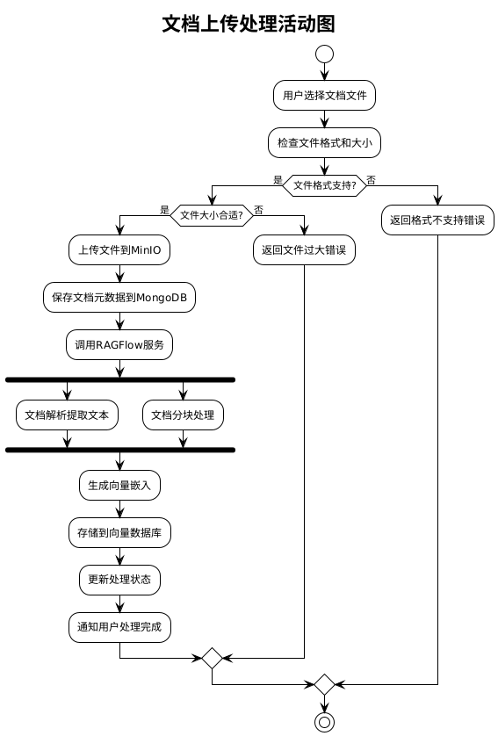
图2-8 文档上传处理活动图

2.3.2 智能问答活动图
用户可以使用自然语言向知识库提问。用户在问答界面输入问题，系统基于RAG技术进行语义检索，从知识库中找到相关文档片段，然后调用大语言模型生成准确答案。智能问答活动图如图2-9所示。
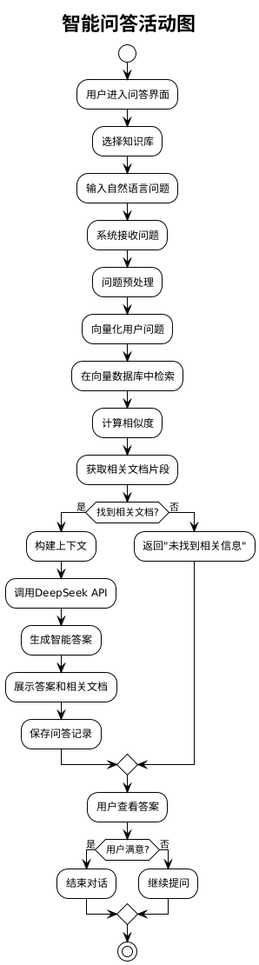
图2-9 智能问答活动图

2.3.3 知识库管理活动图
用户可以创建和管理个人知识库。用户进入知识库管理界面，可以创建新的知识库、设置知识库属性、管理文档分类、配置访问权限等，实现对知识资产的有效组织和管理。知识库管理活动图如图2-10所示
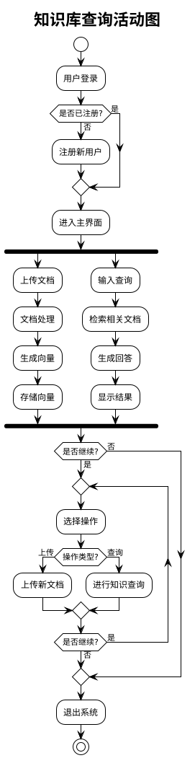
图2-10 知识库管理

2.3.4 用户登录活动图
用户可以通过微信小程序进行登录认证。用户打开小程序后，系统引导用户进行微信授权登录，获取用户基本信息，完成身份验证和会话建立。用户登录活动图如图2-11所示。
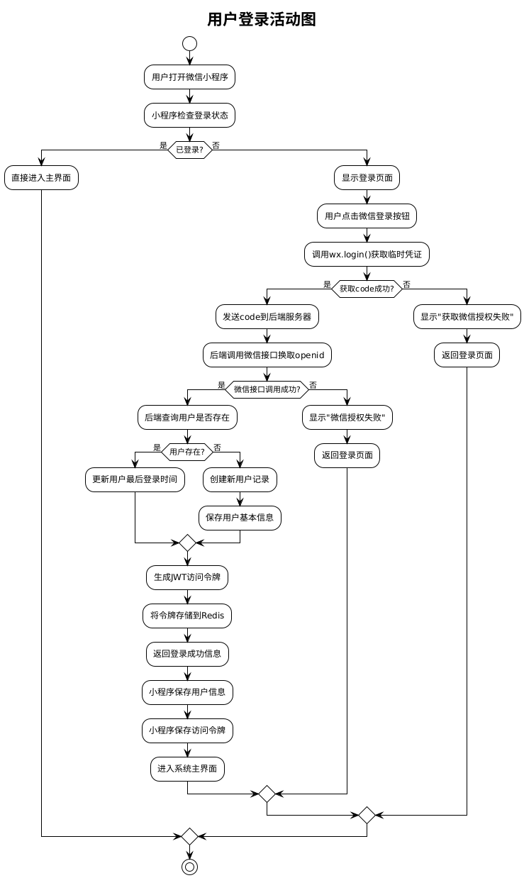
图2-11 登录

2.3.5 文档检索活动图
用户可以通过关键词或语义检索来查找知识库中的相关文档。用户输入检索关键词，系统进行向量相似度计算，返回最相关的文档片段和排序结果。文档检索活动图如图2-12所示。
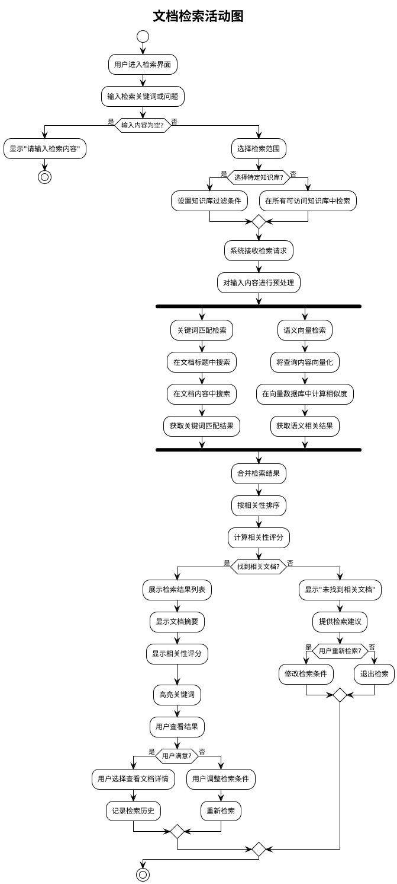
图2-12 文档检索

2.3.6 会话历史管理活动图
用户可以查看和管理与知识库的历史对话记录。用户进入会话历史界面，可以浏览历史问答记录、继续之前的对话、删除或收藏重要会话等。会话历史管理活动图如图2-13所示。

图2-13 获取商品购买攻略活动图

2.4 系统时序图
时序图是描述对象之间发送消息的时间顺序显示多个对象之间的动态协作关系，因系统较大，故用五个典型的时序图来表示RAG智能知识库系统中各个组件之间的交互关系

2.4.1 文档上传处理时序图
用户上传文档到知识库的完整流程，包括前端上传、后端接收、RAGFlow处理、向量化存储等步骤，文档上传处理时序图如图2-14所示。
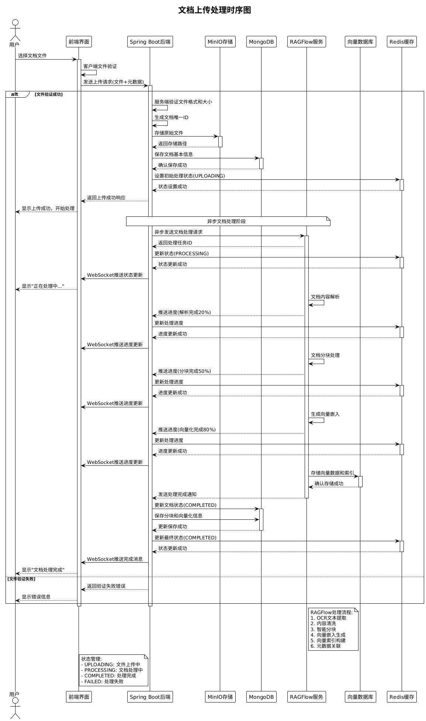
图2-14 文档上传时序图

2.4.2 智能问答时序图
用户向知识库提问的完整流程，包括问题接收、向量检索、上下文构建、大语言模型调用、答案生成等步骤，智能问答时序图如图2-15所示
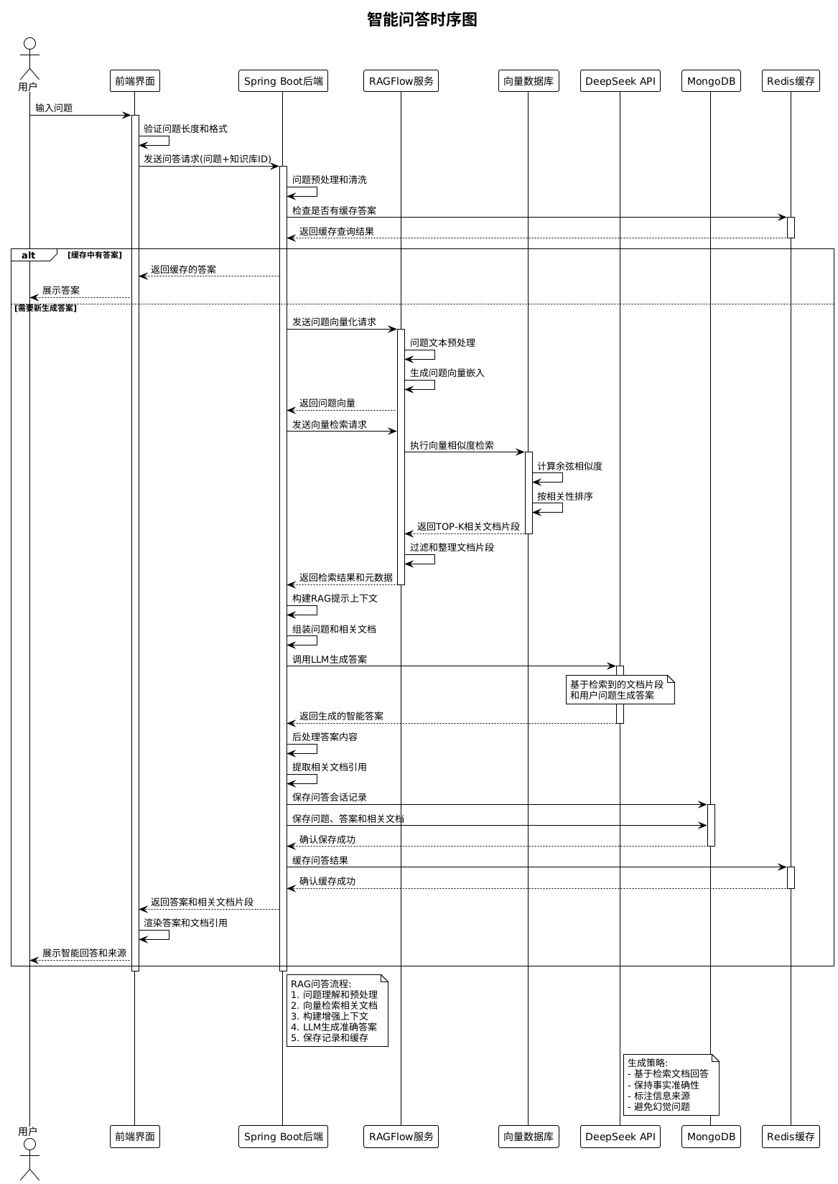
图2-15 智能问答时序图

2.4.3 用户登录认证时序图
用户通过微信小程序进行登录认证的完整流程，包括微信授权、用户信息获取、JWT令牌生成、会话建立等步骤，用户登录认证时序图如图2-16所示。
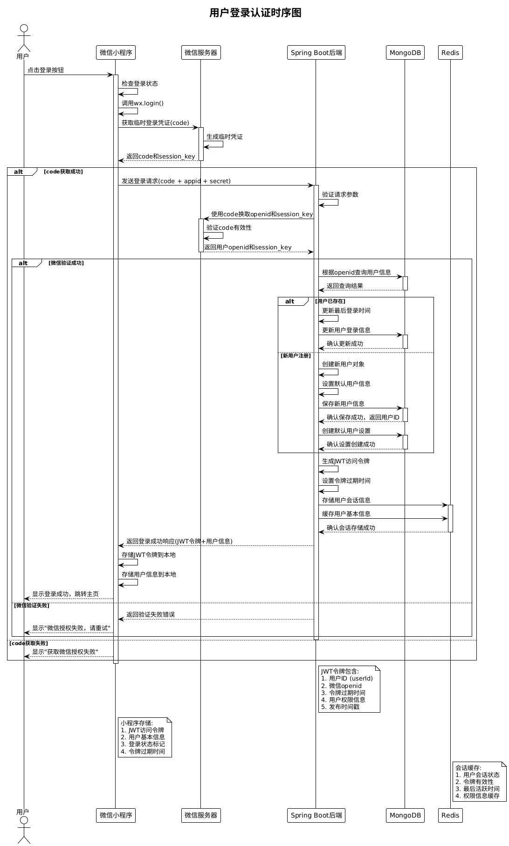
图2-16 用户登录时序图

2.4.4 知识库管理时序图
用户创建和管理知识库的完整流程，包括知识库创建、属性设置、权限配置、文档组织等步骤，知识库管理时序图如图2-17所示。
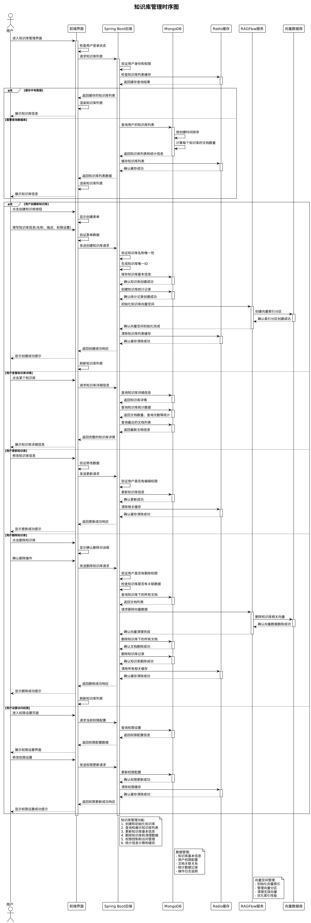
图2-17知识库管理时序图

2.4.5 会话历史管理时序图
用户查看和管理历史对话记录的完整流程，包括会话列表获取、历史记录查看、会话操作等步骤，会话历史管理时序图如图2-19所示。
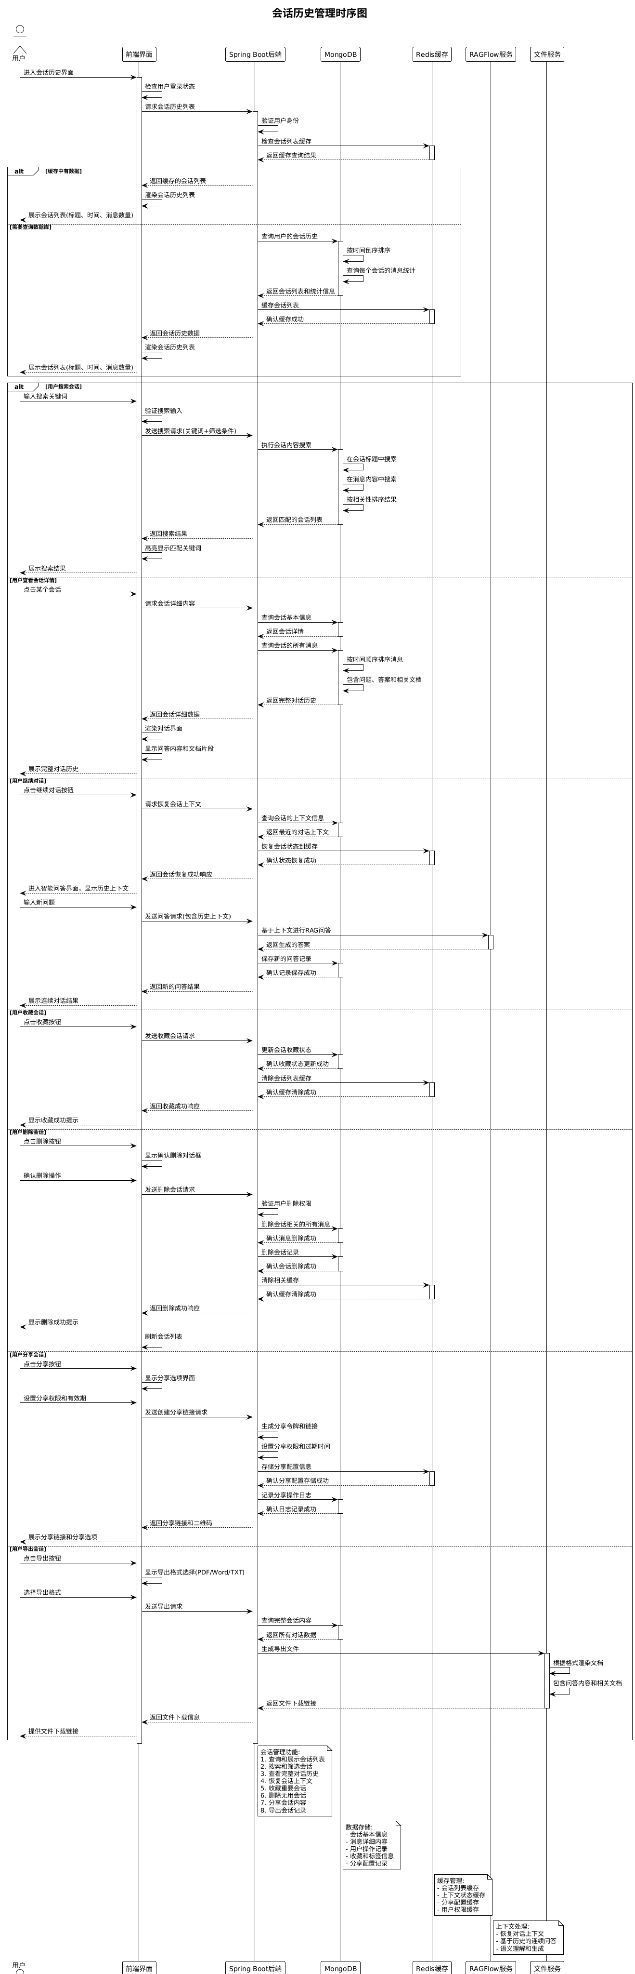
图2-19 会话管理时序图

3 系统设计

3.1 系统结构设计
按照系统层次，DeepRAGForge智能知识库系统主要分为用户端、管理员端与数据库端。
用户端分为五个子系统，包括文档管理子系统、智能问答子系统、知识库管理子系统、用户认证子系统与个人设置子系统。
管理员端分为四个子系统，包括用户管理子系统、内容审核子系统、系统配置子系统和数据管理子系统。
数据库端主要是对数据的储存，包括用户信息数据、文档元数据、向量数据、会话记录数据、知识库配置数据等。
用户端子系统功能分别为：
（1）文档管理子系统：文档上传、文档解析、向量化处理、文档分类、文档删除、处理状态监控、批量操作。
（2）智能问答子系统：自然语言问答、RAG检索、流式响应、上下文理解、多轮对话、答案评价。
（3）知识库管理子系统：知识库创建、权限设置、分享管理、团队协作、访问控制、知识库统计。
（4）用户认证子系统：微信登录、身份验证、会话管理、权限控制、安全认证。
（5）个人设置子系统：个人信息管理、偏好设置、通知配置、使用统计、历史记录管理。
管理员端系统功能分别为：
（1）用户管理子系统：用户账号管理、权限分配、用户状态管理、注册审核
（2）内容审核子系统：文档内容审核、知识库审核、违规内容处理、内容质量管理
（3）系统配置子系统：API配置、存储设置、安全策略、系统参数配置
（4）数据管理子系统：数据备份、数据恢复、日志管理、性能监控

3.2 系统功能模块设计
通过前文较为详细的需求分析，可对系统进行模块划分进而进行模型设计，按照功能，将"DeepRAGForge智能知识库系统"分为用户端子系统与管理端子系统，在用户端子系统下划分五个模块，分别为文档管理子系统、智能问答子系统、知识库管理子系统、用户认证子系统和个人设置子系统；管理端子系统下分为四个模块，分别为用户管理子系统、内容审核子系统、系统配置子系统和数据管理子系统。各个子系统赋予不同的功能模块，进行功能模块设计与类图分析。用户端功能包图分别如图所示。
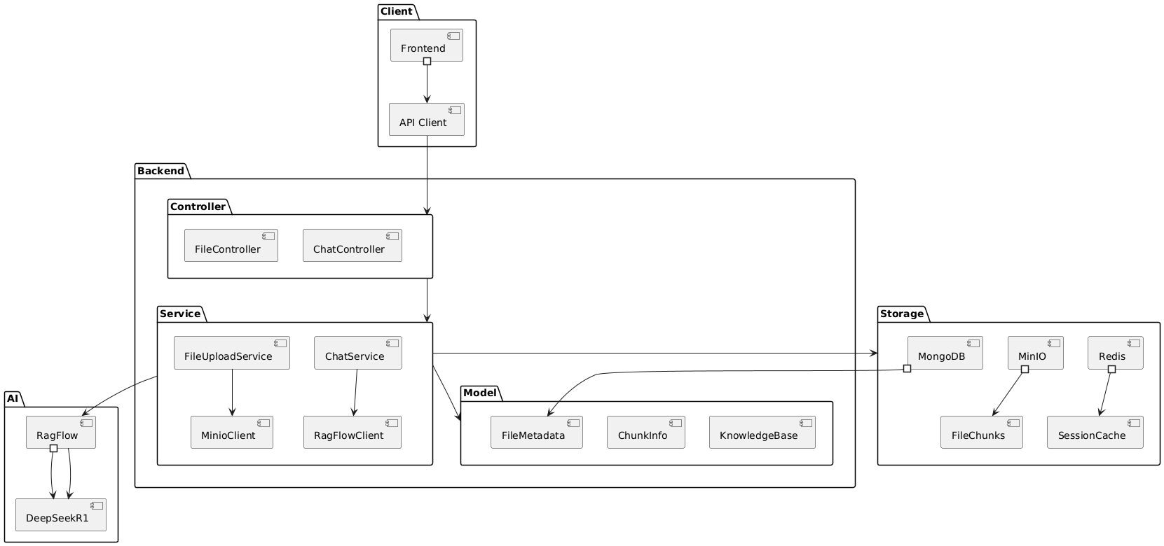

3.2.1 用户端模块设计
用户端模块主要是用户在系统中可以使用的功能，包括文档管理、智能问答、知识库管理、用户认证等功能。文档管理主要是对各种格式文档进行上传、解析、向量化处理，并可以通过分类和标签进行组织管理；智能问答是用户可以使用自然语言向知识库提问，系统基于RAG技术提供准确答案；知识库管理是用户可以创建多个独立的知识库，设置访问权限，支持团队协作；用户认证通过微信小程序提供便捷的登录方式。用户端类图如图3-3所示。
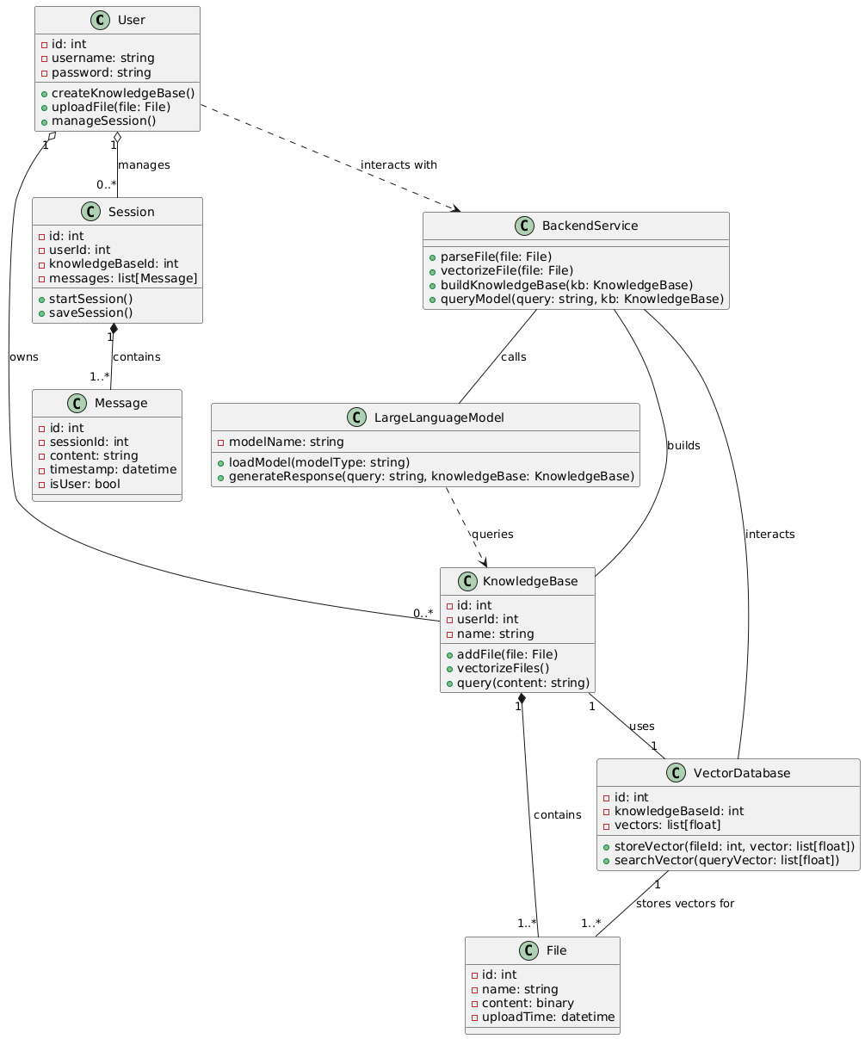
图3-3 用户端类图

3.3 数据库E-R图设计

3.3.1 实体关系图
数据库E-R图主要从活动查询与方案获取、活动合作、分享交流与用户信息四大方面构建各实体之间的联系。整体的E-R图如图3-13所示.
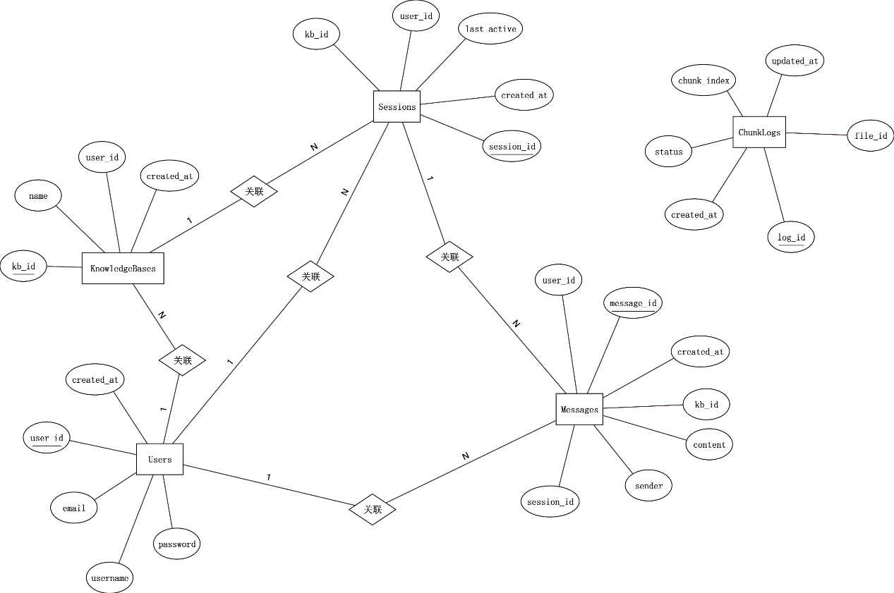
图3-13 数据E-R图

3.4 数据表设计
数据库实现主要包括活动、分享交流、优惠券、标记商品、活动合作、用户等6个方面，共包含19张业务表，以下是所有的数据表。

3.4.1 用户相关表
用户相关表包括用户注册表和用户账户信息表。具体相关表如表3.1和表3.2所示。
  - 用户个人信息表
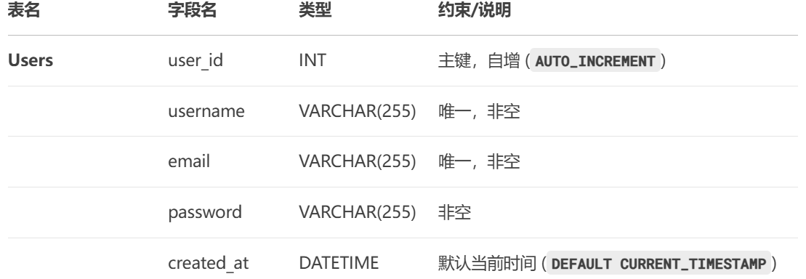

3.4.2知识库表
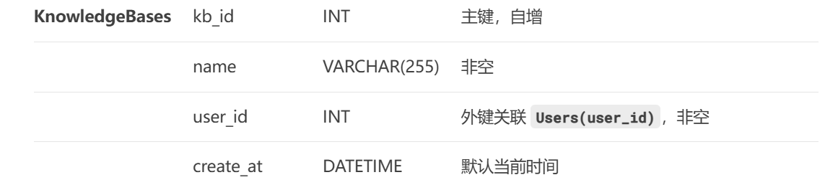

3.4.3 会话表
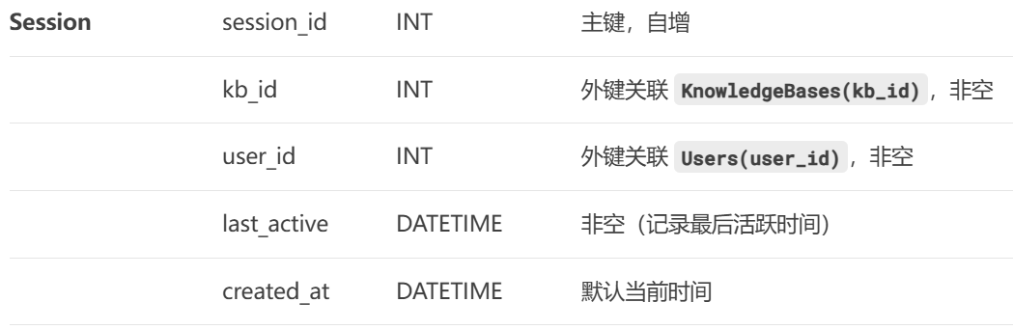

3.4.4 消息表
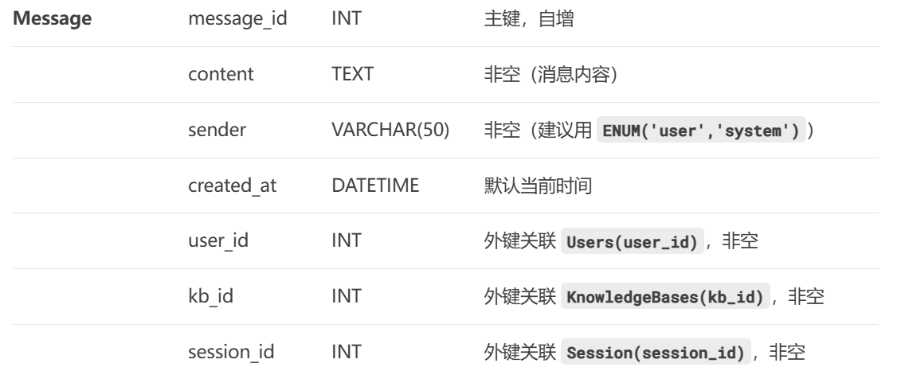

4 界面设计

4.1 知识库管理界面设计
（1）主页
如图4-1所示，此为DeepRAGForge智能知识库系统的主界面，包含了知识库概览、文档管理、智能问答、会话历史等主要功能模块；此外还有快速搜索、最近使用、系统设置等功能的快捷访问，方便用户迅速找到所需功能。
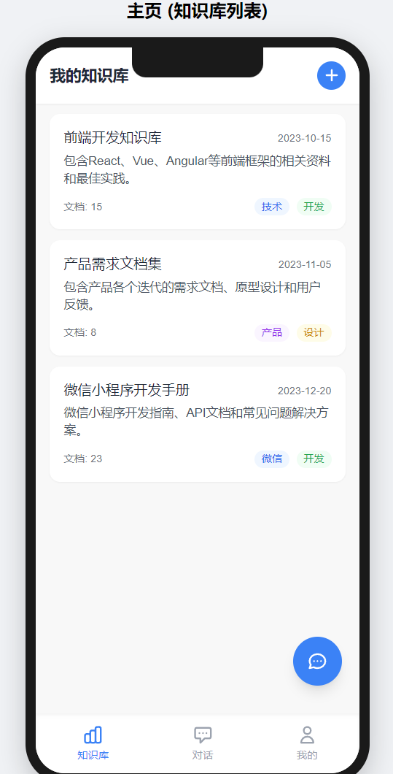
图4-1 主页
（2）知识库详情
图4-5为文档管理界面，用户可以查看知识库中的所有文档，包括文档名称、类型、大小、处理状态等信息；图4-6为文档上传界面，支持拖拽上传多种格式的文档文件。
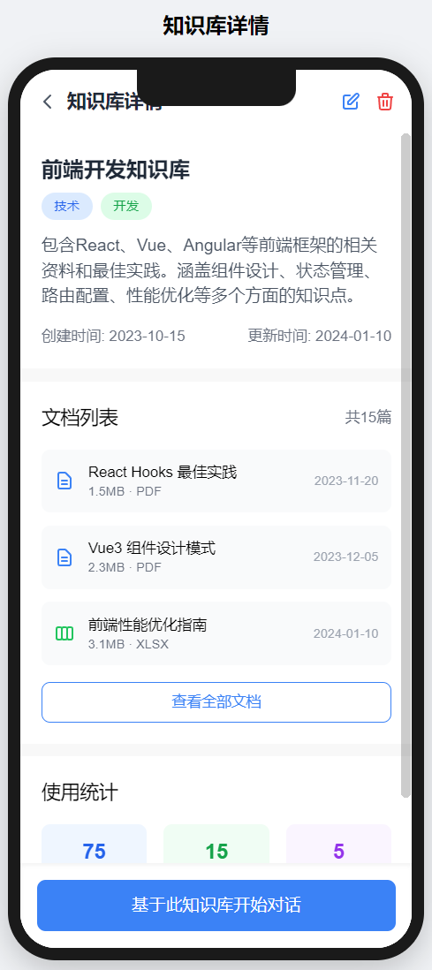
（3）对话界面
图4-7为智能问答界面，用户可以通过自然语言向知识库提问，系统会基于RAG技术返回准确答案；图4-8为问答历史界面，显示用户的历史对话记录和相关文档片段。
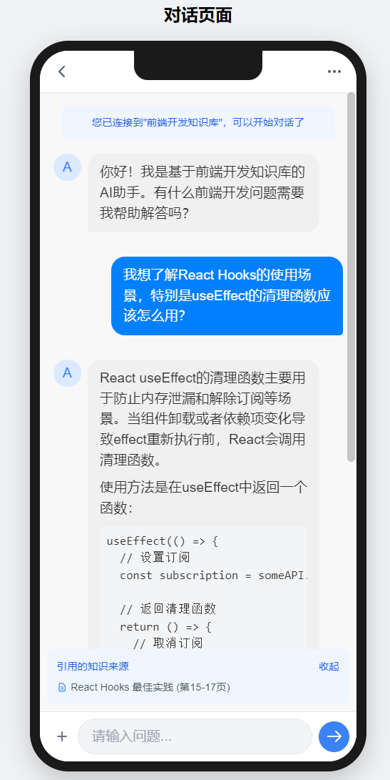
（4）我的
图4-7为商品活动界面，里面可以分类查看商品活动，下方有对近期热门活动的推送；图4-8为美食类的商品活动界面，里面分类推送各种美食的活动。
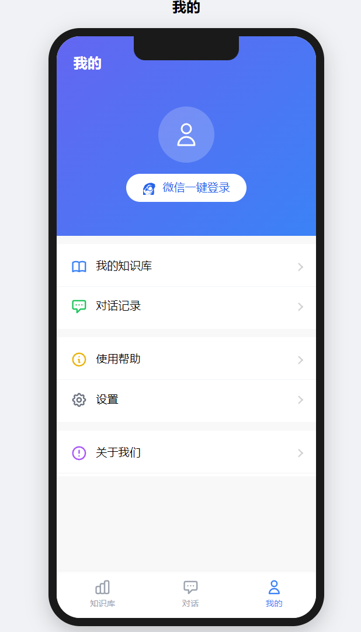

5 总结
基于当前知识管理的迫切需求和RAG技术的发展现状，结合人工智能技术优势，设计并实现了DeepRAGForge智能知识库系统。本文从背景分析、系统需求分析、相关技术介绍和系统设计几个方面来组织，做出总结如下：
（1）背景分析明确了当前知识管理领域的痛点和技术发展趋势，为系统的设计和开发提供了明确的方向和目标，确保了系统的实用性和先进性。
（2）需求分析明确了整个系统的用户角色和功能划分，通过详细的用例分析和活动流程分析，确定了系统必须实现的功能需求，包括文档管理、智能问答、知识库管理、用户认证等核心功能模块。
（3）系统设计过程中深入学习了RAG技术架构、向量数据库、大语言模型集成等前沿技术，通过数据库设计和UML建模，构建了完整的系统架构，提升了对现代AI应用开发的理解和实践能力。
（4）通过对Spring Boot、MongoDB、Redis、RAGFlow、DeepSeek API等技术栈的整合应用，实现了一个功能完整、性能优良的智能知识库系统，验证了RAG技术在实际应用中的有效性。
整个系统的设计和开发过程让我深入理解了人工智能在知识管理领域的应用前景，掌握了现代软件工程的开发方法和技术实践，为今后在AI和知识管理领域的深入发展奠定了坚实的基础。

参考文献

